מטלה חלק ב' – קורס למידת מכונה

רועי ראז
ת.ז: 322817081
קישור ל github
Data Columns

שם העמודה | תיאור | TYPE
Tconst | עמודת מפתח | String
primaryTitle | שם הסרט | String
startYear | שנת יציאת הסרט | float
runtimeMinutes | אורך הסרט בדקות | float
averageRating | עמודת מטרה – דירוג ממוצע של המצביעים לסרט | float
Language | שפת הסרט | String
Country | ארץ יציאת הסרט | String
budget | תקציב הסרט | float
plot | עלילת הסרט | String
directors | שם הבמאי | String
Actor_1 | שם שחקן 1 | String
Actor_2 | שם שחקן 2 | String
Actor_3 | שם שחקן 3 | String
Actor_4 | שם שחקן 4 | String
Actor_5 | שם שחקן 5 | String
writer_1 | שם כותב 1 | String
Writer_2 | שם כותב 2 | String
Genre_1 | שם סוגה 1 | String
Genre_2 | שם סוגה 2 | String
Genre_3 | שם סוגה 3 | String
Myfeatures_1_ActorGenerInteraction | פיצ'ר 1: הכפלת מספר השחקנים במספר הסוגות (0-15) | INT
Myfeatures_2_runtime_range | פיצ'ר 2: האם זמן הריצה של הסרט בין 120-140 דקות (כן-1; לא-0) | INT (בינארי)
Myfeatures_3_year_budget | פיצ'ר 3: האם התקציב גדול מ5 מיליון דולר וגם הסרט יצא לאחר שנת 1970 (כן-1; לא-0) | INT (בינארי)
Myfeatures_4_runtime_feat1 | פיצ'ר 4:יחס זמן סרט חלקי פיצ'ר 1 | INT
Myfeatures_5_no_leader_missing | פיצ'ר 5 : האם אין מידע בכלל על הכותבים ועל השחקנים (אין-1; יש-0) | INT (בינארי)

PREPARE_DATA Function:
הפונ' מכינה את הנתונים ממצבם בקובץ הCSV לדאטה פריים מוכן ללמידה ע"י המודל. הפעולות שבוצעו בפונ' בפירוט:
- עמודת תקציב: המרת הערכים לערך דולר בהתאם לשער המטבע הקיים בתא. כולל מחיקת תווי הטקסט הקיים בתא. במידה ולא היה מידע בתא ערך התא יהיה 0.
- המרת כל הערכי הטקסט לאותיות אנגליות ומספרים בלבד (מי שלא תאם להגדרה נמחק). בנוסף להפיכת כל האותיות לקטנות, מחיקת תווים בלתי נראים.
- אחידה של ערכי NULL,NAN,N\A וכו' לערך זהה.
- עמודת שנת יציאה: ערך שקטן מ1900 יחשב null
- המרת עמודות השחקנים, כותבים, ג'אנרים והבמאים לעמודות נפרדות.
- יצירת פיצ'רים

Data leakage

כדי להימנע מזליגת מידע לתוך המודל יצרתי פיצ'רים שמשתמשים במידע שקיים לפני הוצאת הסרט. לאחר פונ' prepare_data הפרדתי בין עמודת משתנה המטרה לשאר העמודות, חילקתי ל train , test והכנסתי לpipe כדי למנוע זליגה בעת הרצת המודל. Imputation בוצע רק על נתוני האימון וכן גם filter עמודות ע"י Burota.
אציין בנוסף , כי במהלך ה Imputation בעמודות בהן המידע היה דליל ביותר, הוספתי אינדיקטור add_indicator=True)) המסמן למודל לא להסתמך על נתונים אלו שמולאו, באותה מידה כמו נתוני האמת.

מודלים
Elastic Net – נבחר מודל עם 0.5 L1 ואלפא 0.001. הממזערים הן את ה- bias והן את ה- variance.
Random Forest- בחרת בRF ולא בעץ החלטה כי עץ החלטה בודד נוטה לזכור את נתוני האימון ויוצרוRF (Overfitting) מצליח לזהות יותר את החוקיות הכללית.

הערכה

להלן ציוני המודלים לאחר הרצת CV עם K=10:
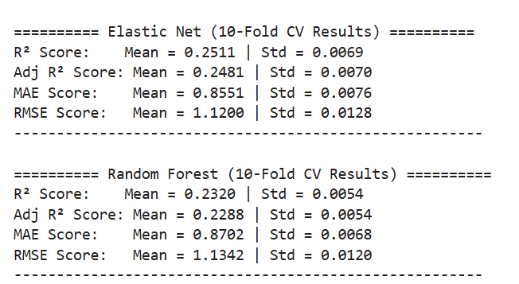

feature Engineering motivations

פיצ'ר 1: הכפלת מספר השחקנים במספר הסוגות (0-15) | ככל שמספר השחקנים והסוגות גדול יותר הסרט מוצלח יותר כי הוא נוגע ביותר אנשים וסיטואציות=> דירוג גבוה יותר
פיצ'ר 2: האם זמן הריצה של הסרט בין 120-140 דקות (כן-1; לא-0) | בין 120-140 דקות זהו הזמן האידיאלי לסרט => דירוג גבוה יותר
פיצ'ר 3: האם התקציב גדול מ5 מיליון דולר וגם הסרט יצא לאחר שנת 1970 (כן-1; לא-0) | סרט שיצא בעשורים האחרונים והיה לו תקציב מתועד וגם מעל 5 מיליון הוא סרט מוצלח יותר מהשאר => דירוג גבוה יותר
פיצ'ר 4:יחס זמן סרט חלקי פיצ'ר 1 | זמן סרט מדויק ומעט שחקנים=> סרט לא מפוזר . יש לו נקודה מרכזית ומדויקת ואותה הוא מבטא בדיוק רב => ציון גבוה יותר
פיצ'ר 5 : האם אין מידע בכלל על הכותבים ועל השחקנים (אין-1; יש-0) | סרט שאין לו כותבים ושחקנים מוכרים יהיה פחות מוצלח => דירוג נמוך יותר (פיצ'ר שלילי)

Error Analysis

justin bieber always believing – סרט מהשנים האחרונות 2012. קיבל דירוג אמת 1. המודל לא יצליח לזהות ציון כל-כך נמוך מכיוון שאין לו הרבה דוגמאות כאלו בדאטה של הtrain במיוחד בשנים האחרונות.
Ungleich – סרט מהשנים האחרונות קיבל ציון אמת חריג של 9.1. כנ"ל כמו הסרט הקודם רק שכאן השגיאה לצד השני (underprediction).
puli vachindi meka chachindi- קיבל ציון אמת של 9.5. מכיוון שהמודל לא "נפגש" ולמד בעבר מספיק פעמים סרטים עם ציון כל-כך גבוה היה לו קשה לחזות זאת כאן.
jasenovac istina- קיבל ציון 1.4. הג'אנרים שלו הם דוקומנטרי והיסטוריה בהם המודל לא מצליח לדייק. ובנוסף יצא בשנים האחרונות.
Horseplay the history of horse riding- קיבל ציון אמת 1. בדומה לסרטים האחרים גם הוא מהשנים האחרונות ודוקומנטרי.

דפוסים משותפים:
המודל טועה בחיזוי שלו בפער כאשר הסרטים הם מעשרים השנים האחרונות בעיקר. וחווה overprediction כאשר ציון האמת הוא מתחת ל-2 בנוסף, בג'אנרים דוקומנטרי והיסטוריה המודל טועה יותר משאר הג'אנרים. כמו כן, כאשר אין נתונים בשדות העלילה והתקציב ושיש לפחות במאי או כותב לסרט המודל לא מדייק גם כן.
מנגד, המודל מדייק בתחזית שלו יותר בג'אנרים כמו דרמה וקומדיה וכן בסרטים ישנים יותר לפני יותר מ20 שנה (בהערכה גסה).

Over and under predictions

ישנם הבדלים בין טעויות המודל בכל אחד מהמקרים.
כאשר מדובר בסרטים חדשים, יש למודל שתי בעיות עיקריות. מצד אחד, הוא נוטה "להתלהב" יותר מדי (Overprediction) מסרטים דוקומנטריים שחסר בהם נתון תקציב, גם אם יש להם במאי מוכר. במקרים האלה המודל נותן ציון גבוה מהמציאות.
חשוב לציין כי השגיאה העשירית בגודלה ב- underprediction גבוהה יותר מאשר השגיאה הכי גדולה ב-underprediction.
מצד שני, המודל "מזלזל" בסרטי אימה ואקשן קצרים (מתחת ל-95 דקות). בסרטים האלו הוא נותן ציון נמוך מהמציאות (Underprediction), למרות שבפועל מדובר בסרטים שלעיתים קרובות מצליחים בקרב הקהל.
ישנה חפיפה של 90% בסרטים עם החיזוי הכי גרוע של שני המודלים.

פיצ'רים לשיפור
- פיצ'ר בינארי השווה ל-1 כאשר אחד הג'אנרים הוא דרמה או קומדיה.
את הסוגות הללו המודל יודע לנבא טוב יחסית, לכן כדאי שהמודל ישים לב לכך.
- פיצ'ר בינארי השווה ל-1 כאשר הסרט יצא לפני יותר מ-20 שנה.
בשנים האלו המודל מדייק יותר. סף מדויק ובינארי יעזור לו להבדיל בין קבוצות השנים.
- פיצ'ר בינארי השווה ל-1 כאשר יש מידע של שפה ארץ ותקציב על הסרט.
אמנם לא ראיתי השפעה ישירה, אבל ניתן להניח כי ככלל סרט שיש לגביו יותר מידע עשוי לקבל ציון יותר גבוה.
- פיצ'ר תיאורטי: מדד חשיפה מוקדמת- (Buzz) אפשר להשתמש ב-Web Scraping כדי לספור כמה פעמים הסרט הוזכר באתרים שונים או בחיפושי גוגל לפני שהוא יצא. ההנחה היא שסרט שמדובר עליו הרבה לפני הבכורה ימשוך יותר צופים ויצליח יותר.
עם זאת, חשוב לזכור שאם הסרט מייצר המון רעש אבל בסוף לא עומד בציפיות, הקהל עלול להתאכזב וזה יוריד את הדירוג שלו.

Fairness Analysis
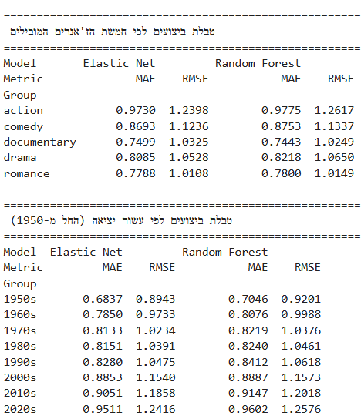
ניתן לראות בבירור שהשגיאות הממוצעות לא שוויוניות הן בעשורי יציאת הסרט והן בחלוקה לג'אנרים:

.

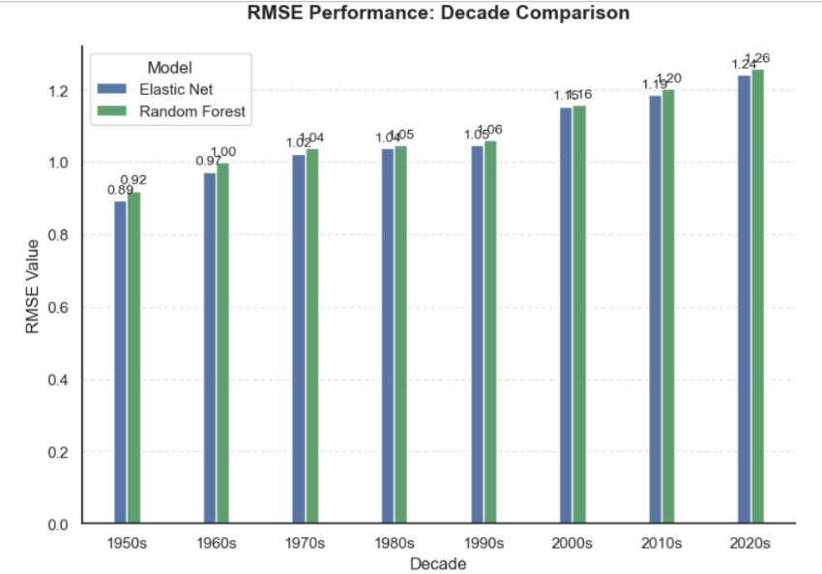
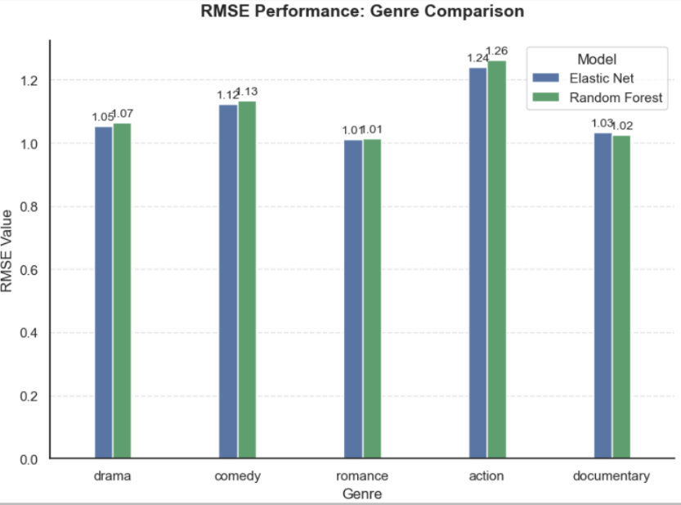

דיון
יש חתכים בהם המודל פחות מדויק כמו בסרטים לאחר שנת 2000. בהם השגיאה הממוצעת גדולה ב-13% מהממוצע (elastic net). כמו כן, בג'אנר אקשן המודל חווה שגיאה ממוצעת של יותר מ-16% מהממוצע.

חוסר ההצלחה של המודל לדייק בחתך שנת הסרט נובע מסטיית התקן הגבוהה בנתונים עליה התאמן המודל, ולא בגלל חוסר גיוון בנתונים כפי שניתן לחשוב. להיפך, יותר מידי סרטים בלבלו את המודל ויצרו "רעש". מה שלא קיים בדאטה של לפני יותר מ30 שנה לדוג'.
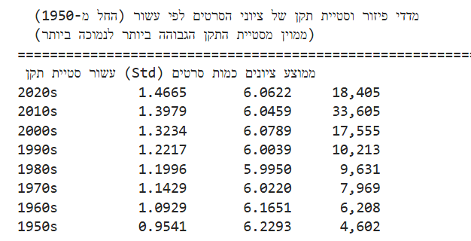

כמו כן, חוסר ההצלחה בחתך הג'אנר נובע מכך שסטיית התקן של ציוני סרטי האקשן היא הגבוהה ביותר מבין חמשת הג'אנרים.
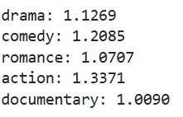

ידיעה זו אכן מעלה חשש בשימוש במודל במיוחד בג'אנרים ובשנים אלו בהן הוא פחות מדויק. נוסיף לכך את הידיעה שהמודל (Elastic Net) עצמו, ככלל , לא כל-כך מצליח להסביר את השונות המוסברת (Radj = 24%).
לא הייתי סומך על חיזוי המודל על סרט החל משנת 2000 ובקטגוריית אקשן לדוגמא.
, Missingness אכן יכולה להיות מנבאת טובה. הוכחה לכך הוא feature_5 שהוספתי למודל ויודע לזהות מתי אין שחקנים וכותבים. פיצ'ר זה עבר את סינון ה- burota והיה משמעותי למודל בלמידת הנתונים.
לתופעה זו ישנה השפעה על ה-bias. אך מכיוון שאנחנו לא יודעים מה הסיבה לכך שהמידע חסר לנו בדאטה (MNAR/MAR) ההשפעה על הbias תהיה בהתאם. לדוגמא, יכול להיות שעמודת התקציב ריקה כי חששו לפרסם תקציב גבוה לסרט שמסתבר שהיה כישלון ובאותה מידה יכול להיות שאין מידע על התקציב כי בעבר לא הקפידו לתעד נתון זה כמו היום.

Feature Importance
Elastic Net:
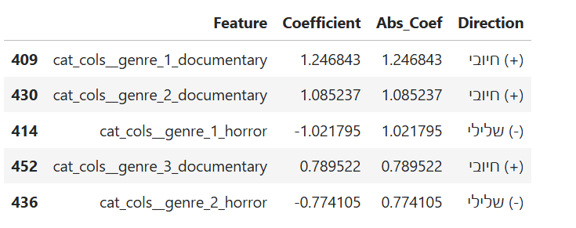

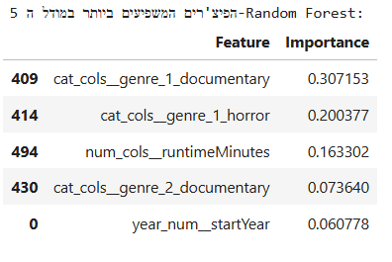
:RF

המודלים מסכימים על רוב הפיצ'רים. ניכר כי לשני המודלים חשוב יותר פיצ'ר הקטגוריה. כמו כן ניתן לשים לב כי בניגוד לEN, למודל הRF היה חשוב גם פיצ'רים מספריים.
Elastic Net הוא מודל ליניארי שמחפש קשרים ישרים. מעדיף את הקטגוריות כי הן קלות לו לחישוב. לעומתו, העץ הוא מודל מורכב שיודע לבצע פיצולים ולמצוא קשרים שמשתנים בתנאים מסוימים – למשל, הוא מבין ששנת סרט משפיעה על התוצאה בצורה אחרת לגמרי אם מדובר בסרט קצר או ארוך. כלומר אפשר להגיד שה-Elastic Net מחפש "נוסחה" פשוטה, בזמן שהעץ מחפש את "החוקיות הפנימית" שמסתתרת בין הנתונים.

מסקנות
הטיית נתונים היסטורית: ככל שהסרטים קרובים יותר לימינו, כך כמות הנתונים גדולה יותר. בניגוד לציפייה, עודף הנתונים בטווח השנים הזה לא שיפר את דיוק המודל אלא יצר רעש שהקשה עליו ללמוד.
הבדלים בדיוק לפי ז'אנר: המודל מציג ביצועים שונים בין סוגי סרטים, כאשר חלק מהז'אנרים זוכים לחיזוי מדויק משמעותית מאחרים.
מחסור במשתני מפתח: חסרים נתונים קריטיים להערכת הצלחה של סרט, כגון תקציב הפקה, שפת הסרט ומדינת המקור, מה שמהווה חסם עליון ליכולת הניבוי של המודל.
Overfitting- שני המודלים לא חוו overfitting אלא underfitting.

הצעות להמשך
בהינתן מספיק זמן הייתי משקיע בDATA יותר גדול. יוצר עוד כמה פיצ'רים שהיו תורמים לחיזוי.

שימוש ב-AI: נעזרתי ב-LLM לדיוקים בקוד במהירות ובמדויק, ולייעול המודלים תוך מניעת זליגת נתונים. כמו כן, נעזרתי בAI בניסוח ברור ונוח לקריאה של חלק מהדו"ח.
בקרת איכות: אימתתי את התקינות של כל שלב בעיבוד הנתונים (prepare_data) על ידי ייצוא לCSV ובדיקה ידנית של שורות ספציפיות אחרי כל פעולה.
מבנה עמיד: הקוד בנוי בצורה שבנויה מכמה פעולות קטנות, כך שאם חלק אחד נכשל, שאר התהליך נשאר תקין ומאומת.

תודה.

